国才考试明日开考！集中机考重要注意事项必看！
2026年上半年国才考试将于明天（5月30日）上午9时正式开考！本次考试开设国才初级、中级、高级三个科目，采用集中机考与居家网考相结合形式。

为了帮助各位集中机考考生做足考前准备，从容应考，下面总结国才考试集中机考注意事项，请大家务必仔细阅读全篇！

考试时间要记牢
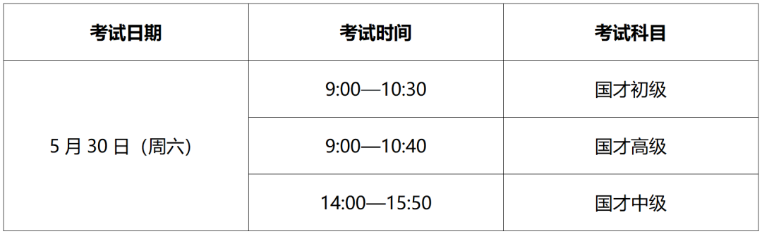
国才初级、中级、高级集中机考的考生请以准考证上的时间为准参加考试。考试开始后，考生不得入场。

考试证件要带全
考生出发前往考场前，切记再三检查是否已携带齐全考试证件及材料！

集中机考考生必须持有效身份证件与纸质准考证前往准考证所示考点参加考试，准考证已正式开放查询及打印。请按照以下步骤打印准考证：
登录国才考试官网，点击“我要报名”
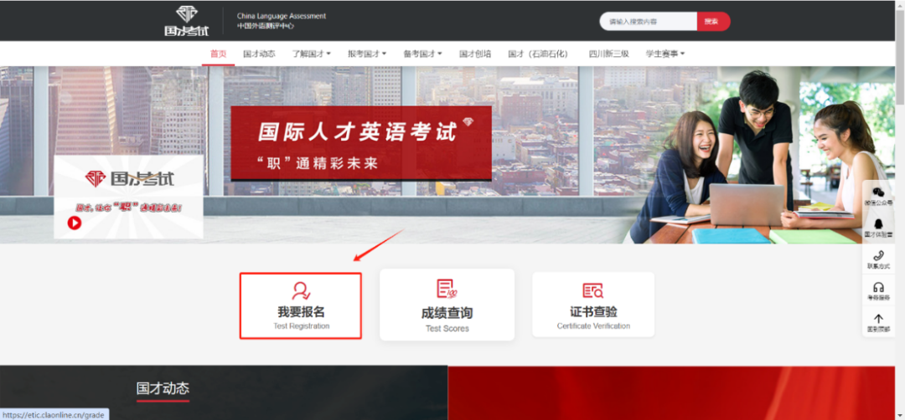
在“2026年上半年国际人才英语考试”中点击“立即报名”
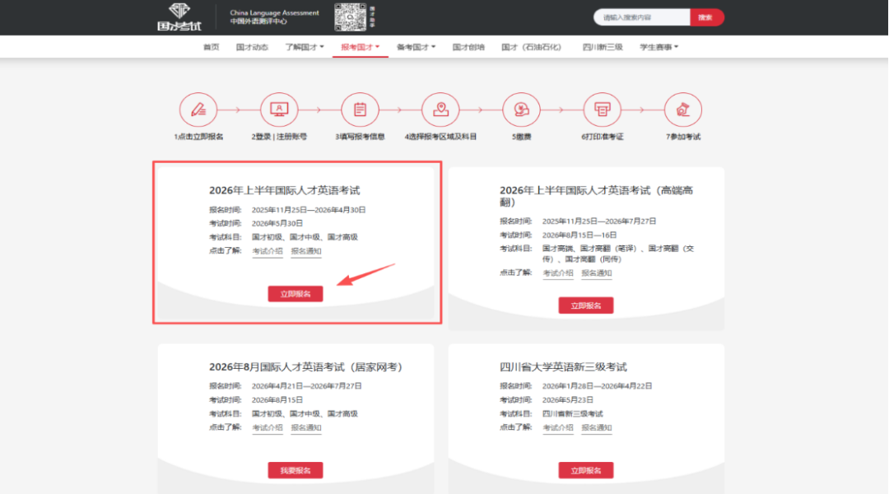
登录报名系统后，点击“准考证打印”
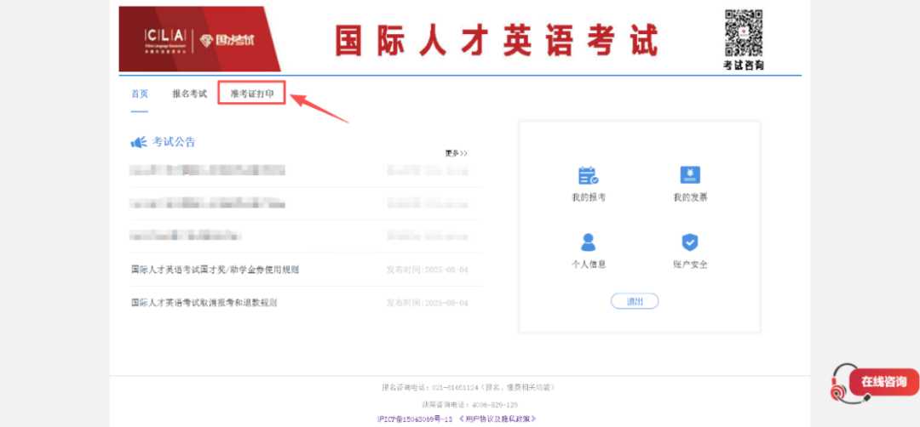

选择“PDF下载”保存后打印，或直接点击“打印”
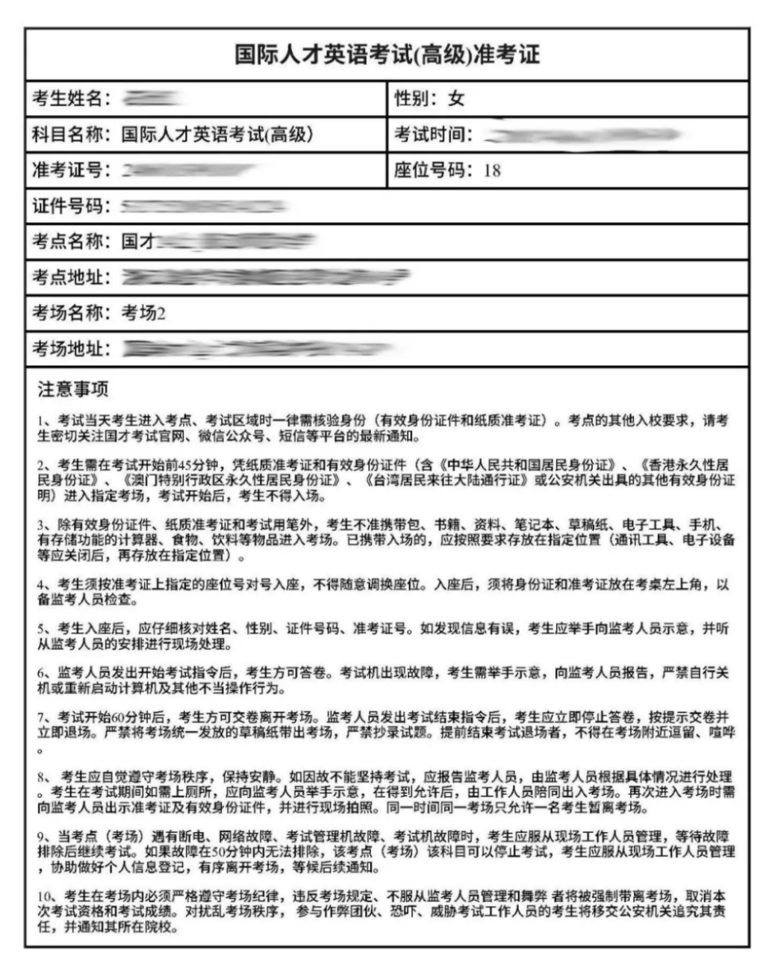
（图片仅供参考样式）
特别提醒：
集中机考的部分考点有补充的入校要求，请相关考生及时查阅。若因未及时查看或未满足补充要求导致无法参加考试，相关责任和后果由考生自行承担。（点击文章底部“阅读原文”查看）
提前45分钟入场
考试当天经核验有效身份证件、纸质准考证，进行现场拍照后方可进入考场。国才考试集中机考考生需在考试正式开始前对键盘、耳机、话筒等设备进行调试（点击查看机考操作说明）。因此，考生需在考试开始前45分钟开始进场。
特别提醒：
请考生仔细查看准考证上的考试时间，按时参加考试。
随身物品专区放
除纸质准考证、有效身份证件和考试用笔外，考生不准随身携带包、书籍、资料、笔记本、草稿纸、电子工具、手机、有存储功能的计算器、食物、饮料等物品，以上物品须放在指定位置。每场考试，考场都会发放草稿纸供使用，考生无需自行携带！
听到指令再作答
进入考场后，请按照步骤测试设备，如果考试机出现故障，考生需要举手示意，向监考人员报告。严禁自行关机或重新启动计算机及其他不当操作行为。在监考人员发出开始考试的指令后，考生方可答卷。
考场纪律严遵守
考生须按准考证上指定的座位号对号入座，不得随意调换座位。考试过程中，考生应自觉遵守考场秩序。如在考场中遇到非考试内容相关问题，请先举手示意监考人员，听从监考人员的安排进行现场处理。
考试结束不逗留
在得到考试结束的指令后，考生应立即停止作答，并离开考场。严禁将考试统一发放的草稿纸带出考场，严禁抄录考试题目。提前结束考试的考生，不要在考场附近及学校内逗留，减少聚集时间。
温馨提示：
· 参加国才考试请严格尊重和遵守考试的相关要求，理解并配合考点的统一安排调度。

· 出行请严格遵守各地要求、学校规定，确保自身身体健康。

· 考试期间，因未按规章流程操作、不遵守规则等个人行为造成的一切后果，由考生自行负责承担。
祝各位考生考试顺利，考出好成绩！
